Тема. Передвижение по воде. Проект: «Речной флот».
Изделия: «Кораблик из бумаги».
:-С древних времен человек использовал реки, озёра и моря для передвижения и перевозки грузов.
-Давай построим речной флот. Суда для него можно конструировать из различных материалов: бумаги, природных и искусственных материалов – пробок, катушек, фольги и др.
Ø Делаем кораблик
-Для строительства нашего кораблика мы будет использовать технику «оригами».
Инструкция по сборке кораблика:
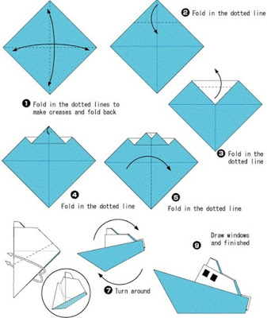

Сложите квадратный лист бумаги пополам по диагонали, соединив противоположные углы. Хорошенько прогните загибы в обе стороны.
Загните верхний угол так, чтобы его острие оказалось в центре квадрата.
Отступите от основания получившегося перевернутого равнобедренного треугольника примерно треть его высоты и отогните смотрящий вниз угол вверх.
Отступите от основания получившегося равнобедренного треугольника примерно треть его высоты и загните смотрящий вверх угол вниз.
Сложите бумажный квадрат пополам по диагонали, сохраняя все предыдущие загибы. Загните получившуюся фигуру так, чтобы соединились середины основания и верхней стороны получившейся трапеции.
По этим загибам выверните лист бумаги наизнанку. Кораблик готов.

